机考测试报告
姓名：何俊逸 学号：U202411223 题号：B01
【测试代码】
要求1测试代码：
#include <stdio.h>
#include <stdlib.h>
#include <time.h>
#define N 20
void setRandomArray(int *x,const int size);

int main()
{
int x[N];//准备一个数组记录结果
setRandomArray(x,N);
int i;
for( i = 0 ; i<N ; i++ ){
printf("x[%d] = %d\n", i,x[i]);
}
return 0;
}

void setRandomArray( int *x, const int size){
srand(time(NULL));
int i;
for( i = 0 ; i < size ; i++){
x[i] = 1 + rand()%99;
}
}
要求二测试代码：
//何俊逸U202411223
#include <stdio.h>
#include <stdlib.h>
#include <time.h>
#define N 20
void setRandomArray(int *x,const int size);
//设置随机数组
void sortArrayBubble(int *x,const int size);
//使用冒泡排序将数组排序
int main()
{
int x[N];//准备一个数组记录结果
setRandomArray(x,N);//生成该数组
int i;
sortArrayBubble(x,N);//排序
for( i = 0 ; i<N ; i++ ){
printf("x[%d] = %d\n",i,x[i]);
}//展示
return 0;
}

void setRandomArray( int *x , const int size){
srand(time(NULL));
int i;
for( i = 0 ; i < size ; i++ ){
x[i] = 1 + rand()%99;
}
}

void sortArrayBubble(int *x,const int size){
int i,j;
int help = 0 ;
for( i = 0 ; i < size ; i++){
for(j = 1 ; j < size ; j++ ){
If( x[j-1] > x[j]){
help = x[j-1];
x[j-1] = x[j];
x[j] = help;
}

}
}

}

测试要求三：
//何俊逸U202411223
#include <stdio.h>
#include <stdlib.h>
#include <time.h>
#define N 20
void setRandomArray(int *x,const int size);
//设置随机数组
void sortArrayBubble(int *x,const int size);
//使用冒泡排序将数组排序
void displayResults(int *x,const int size,int *foundNum);
//对排序后的数组进行查找，判断元素之间是否存在等差数列的关系，
//找到后打印所有符合要求的数列
int isInTheArray(int *x,const int size,int a);
//判断a是否在数组x中，是则返回1，不是则返回0
int main()
{
int x[N];//准备一个数组记录结果
setRandomArray(x,N);//生int isInTheArray(int *x,int a);成该数组
int i;
sortArrayBubble(x,N);//排序
for( i = 0 ; i < N ; i++){
printf("x[%d] = %d\n",i,x[i]);
}//展示
int num;//记录找到了几组结果
int *foundNum;
foundNum = &num;
displayResults( x , N , *foundNum );//求等差数列并展示。
printf("there are %d wanted result here", *foundNum );
return 0;
}

void setRandomArray( int *x , const int size ){
srand( time(NULL) );
int i;
for( i = 0; i < size ; i++){
x[i] = 1 + rand() % 99;
}
}

void sortArrayBubble(int *x,const int size){
int i,j;
int help = 0 ;
for( i = 0; i < size ; i++){
for( j = 1 ; j < size ; j++ ){
if( x[j-1] > x[j] ){
help = x[j-1];
x[j-1] = x[j];
x[j] = help;
}

}
}

}

void displayResults( int *x , const int size , int *foundNum ){
int i;
int x1[N];
for( i = 0 ; i < size; i++){
x1[i] = x[i];

}
int j = 1;
for(j = 1; j < 35 ; j++){//将公差从1开始递增判断
for(i = 0; i < size ; i++){
if( isInTheArray( x1, N, x1[i]+j ) && isInTheArray( x1, N, x1[i]+2*j ) && isInTheArray(x1,N,x1[i]-j)==0){//根据至少三个的要求作初步筛选。并且防止重复
int many = 1;
printf("%d ",x1[i]);
while( isInTheArray( x1 , N , x1[i] + many * j ) ){//用while循环向后寻找可能的第四个，第五个元素，并进行打印
printf("%d ", x1[i] + many * j );
many++;

}
printf("\n");
}

}

}

}

int isInTheArray(int *x,const int size,int a){
int i;
for( i = 0 ; i < size ; i++){
if( x[i] == a ){
return 1;
}
}
return 0;

}

【测试过程】
序号 | 测试任务 | 测试方法 | 测试结果(截图） | 测试结论
1 | Void setRandomArray(int*x,const int size)设置数组x为随机整数，取值范围为1—99 | 运行函数，将得到的数组打印出来观察 | 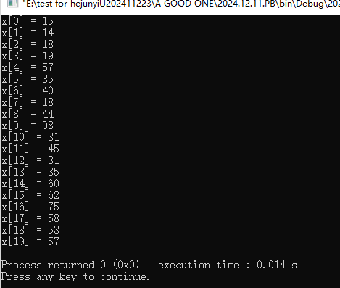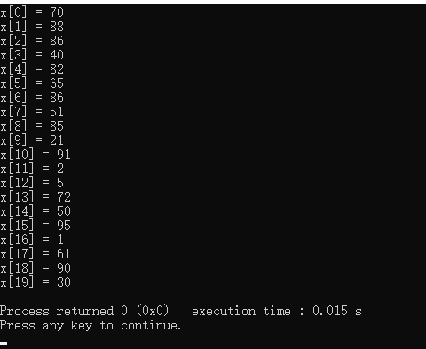 | 测试通过
2 | void sortArrayBubble(int *x,const int size);  使用冒泡排序将数组升序排列 | 先用setRandomArray生成随机数组，再排序并打印展示 | 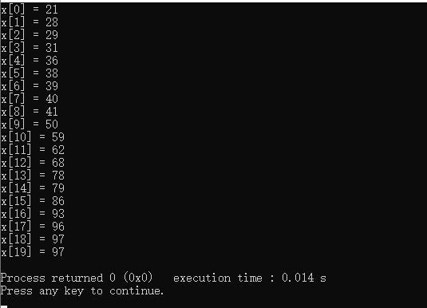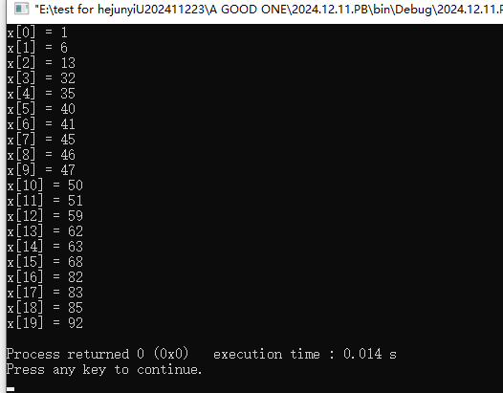 | 测试通过
3 | void displayResults(int *x,const int size,int *foundNum)对排序后的数组进行查找，判断元素之间是否存在等差数列的关系，找到后打印所有符合要求的数列，通过指针foundNum返回找到的等差数列的个数。 | 运行程序，观察结果 | 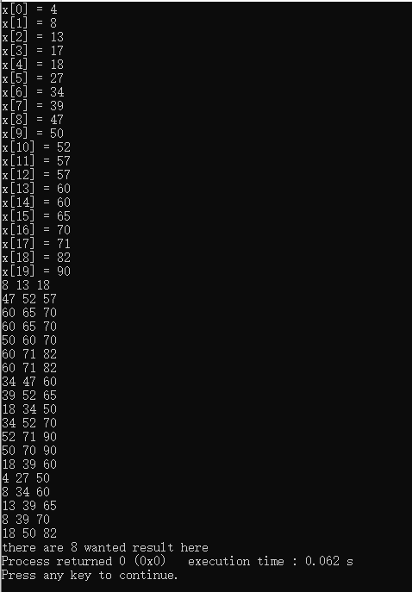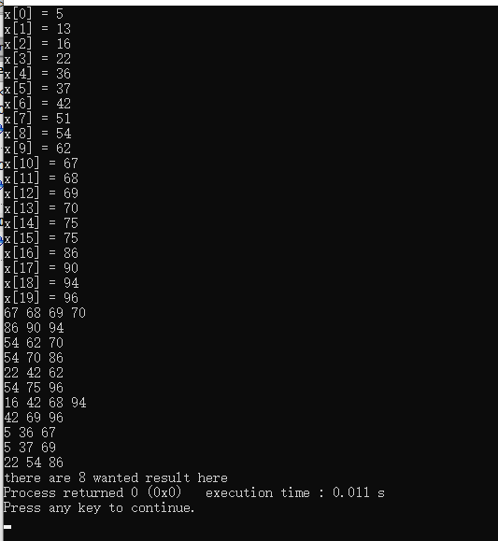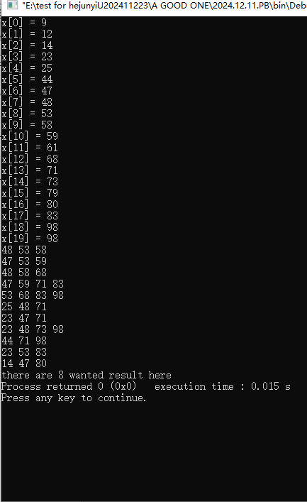

【测试结论】
该题所有要求都完成。

